Kooperatifler Avrupa
Aylık Rapor
Haziran 2014

Bu sayının özeti

- Bölge forumlarında politika konuşuldu
24 Haziran’dan 27 Haziran’a kadar AB Komisyonu’nun birçok Latin Amerika sivil toplum örgütü ile müştereken Peru’nun başkenti Lima’da düzenlediği kalkınma forumunda hazır bulunduk. Toplantının amacı AB kalkınma politikaları ve programları ile sivil toplum kuruluşlarını ilgilendiren finansman mekanizmaları konusunda katılımcıları bilgilendirmek ve kurumlar ve sivil toplum örgütleri arasında açık diyaloğu geliştirmekti.

- AB Konseyi kooperatif gelişmeyi destekliyor
23 Haziran’da, Avrupa Dış İlişkiler Konseyi özel sektörün uluslararası kalkınmadaki rolüne ilişkin bir sonuç raporunu kabul etti. Bu raporda Konsey kooperatifleri de dâhil ederek katılımcı işletme modellerinin öneminin altını çizdi. Rapor ayrıca kadın ve genç girişimciliğine duyulan gereksinmeyi kabul etti. Kooperatifler Avrupa bu dokümanı memnuniyetle karşılamaktadır, zira Avrupa Komisyonu’nun 13 Mayıs 2014’de yayımladığı “Özel sektörün gelişmekte olan ülkelerin kalkınmasında daha güçlü rol almasına” ilişkin bildirisinden sonra onu takip eden önemli bir adım olarak değerlendirmektedir.

- 2014 AB Sürdürülebilir Enerji Haftası kutlandı
26 Haziran’da Avrupa 2014 sürdürülebilir enerji haftası etkinlikleri arasında “Yerinden yönetilen/desentralize enerji sistemleri: Avrupa vatandaşlarını enerjinin geleceği konusuna sahip çıkmaları” konulu Brüksel’de bir seminer düzenlendi. REScoop, AB, AB Konut (CECODHAS), Euro Coop, Friends of the Earth ve İklim Birliği ile ortaklaşa düzenlediğimiz konferansta Avrupa ve ulusal seviyede daha destekleyici ve sağlam yasal düzenlemeler ve açık ve uzun vadeli stratejilere gereksinme duyulduğu anlatıldı.

- Avrupa kalkınma yılı (EYD)
2015 yılı, Avrupa kalkınma yılı olacak. Bu konu etrafında görüş alışverişi ve tartışmaları başlatmak için 19 Haziran’da AB’nin kalkınma işbirliğinden sorumlu genel müdürü “Avrupa Kalkınma Yılına doğru (EYD): 6 ay öncesi” konulu bir etkinlik düzenledi. Kooperatifler Avrupa’nın da davet edildiği etkinliğe “özel sektörün katılımı” konulu bir sunum ile bu konudaki görüşlerimizi açıklama fırsatı bulduk.

- Yeni AB Parlamentosu ve komiteleri oluştu
Avrupa seçimlerinden sonra yeni AB kadroları da oluşmaya başladı. Martin Schulz AB Parlamentosu Başkanlığına yeniden seçilirken Jean-Claude Juncker de Avrupa Komisyonu Başkanı olarak görevlendirildi. Komisyonun yeni kompozisyonu müzakere edilirken diğer yandan AB Parlamentosu da yeni komiteler oluşturmaya başlamış olup bu işin 7 Temmuz tarihine kadar bitirilmesi gerekiyor. Kooperatifler Avrupa da seçimlerde desteklediği milletvekilleri ile yeni dönemde işbirliği ve birlikte çalışma olanaklarını tartışıyor.
Gelecek etkinlikler

- Kooperatif yol haritası
Kooperatifler Avrupa yönetim kurulu ve AB Koordinasyon Komitesi desteği ile bir uzmanlar grubu tarafından taslak olarak hazırlanmış olan Kooperatif Yol Haritası raporu üzerindeki çalışmalarımız devam ediyor. Dokümanın son hali 7 Temmuz’ Pazartesi tarihinde AB Komisyonu’na gönderilmiş olacak. Eylül başında onaylanıncaya kadar rapor üzerinde Komisyon ile birlikte çalışmalarımız devam edecek. Kooperatif Yol Haritasının resmi sunumu, AB’nin yeni dönem İtalyan Başkanının da hazır bulunacağı 17 ve 18 Kasım’da Roma’daki toplantıda yapılacak.

- Özel sektörün kalkınmadaki yeni rolü
15 Tummuz’da Kooperatifler Avrupa Direktörü Klaus Niederlander, İtalyan Dışişleri Bakanlığı ile AB’nin müştereken Floransa’da yapacağı toplantıya kalkınmada özel sektörün yeni rolü konusunda yapacağı bir sunum ile katılacak. Bu açık diyalog özel sektörün teşviki ve nasıl daha pozitif bir rol alması gereğini tartışacak.

- Kalkınmada yeşil ekonominin rolü
AB Komisyonu Kalkınmadan sorumlu departmanının organize ettiği AB’nin yeşil ekonomiyi desteklemesini amaçlayan “Kalkınmada Yeşil Ekonomi” konulu 30 Haziran’da yapılan enformel toplantıya sivil toplum kuruluşları ile birlikte katılarak buna ilişkin Kooperatifler Avrupa’nın görüşlerini bildirdik.

- Uluslararası Kooperatifler Günü (5 Temmuz)
Bu yılın 5 Temmuz gününe isabet eden Uluslararası Kooperatifler Günü her yerde coşku ile kutlandı. Kooperatifler Avrupa çalışanları da bu günü değişik bir formatta kutladılar. (aşağıdaki resim).

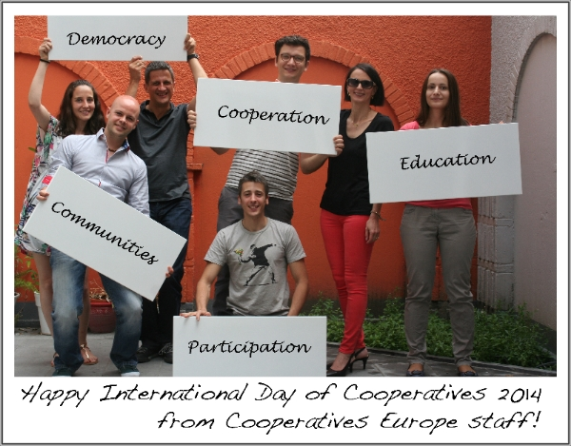

- Gündem
- Ekim 2014

- 5-6/10/2014 - ICA Yönetim Kurulu (Quebec, Canada)
6-9/10/2014 – Uluslararası Kooperatifler Zirvesi (Quebec, Canada)
Kasım 2014

- 4/11/2014 – Kooperatif Geliştirilmesi Semineri Kooperatifler Avrupa ve Kooperatifler Amerika tarafından düzenlenecek (Cartagena, Colombia)
17-18/11/2014 – AB Konferansı, Kooperatifler Yol Haritasının takdimi (Rome, Italy)
28/11/2014 – Kooperatifler Avrupa Yönetim Kurulu toplantısı (Helsinki, Finland)
Aralık 2014

- 9/12/2014 - EUCC toplantısı (Brussels, Belgium)

